96年度嘉義縣 成功 國小推動環境教育調查表
最近5年參加環境教育有關（環保、節能、永續校園）研習時數
教師 共 5 人累計10小時以上
環境教育業務承辦行政人員及校長共 2 人累計5小時以上
是否曾辦理跨縣市的環境教育交流活動（如永續校園外縣市參訪）
是 □有辦理之學校請附照片至少4張
否 ☑
下列項目有執行的請打V
☑落實資源回收、垃圾減量政策
☑推動餐廳禁用免洗餐具，使用環保杯
☑利用廚餘或落葉製作堆肥或有效利用
☑推動辦公室環保，逐步降低紙張使用量
- 宣導節約用水、用電並使用節能裝置如省水龍頭、二段式沖水系統或是省能照明燈具
實驗室、化糞池及廚房污水是否經處理再排放
是 □有辦理之學校請附照片至少4張
否 □
飲用水是否定期送檢、飲用水機是否定期保養
是 ☑ 有辦理之學校請附照片至少4張
否 □
成功國小飲用水維護保養成果照片
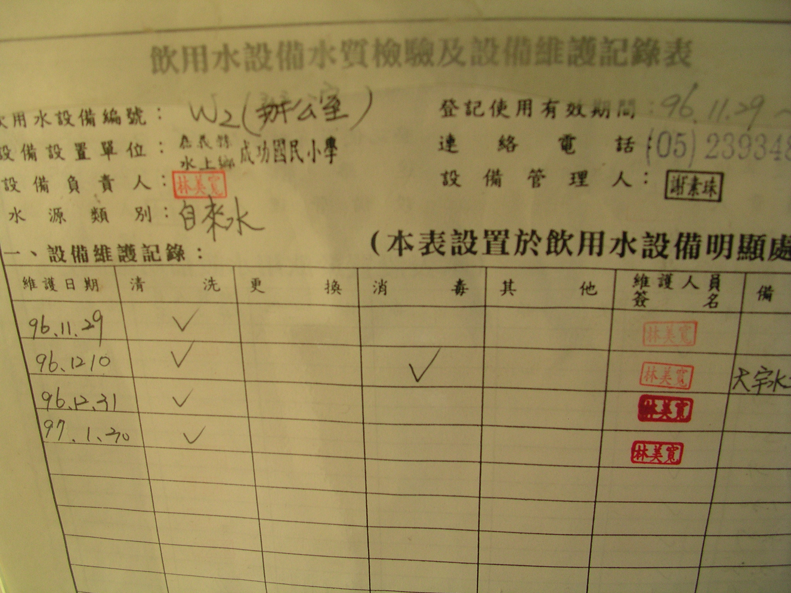  每台飲水機設有水質檢驗及設備維護紀錄表 | 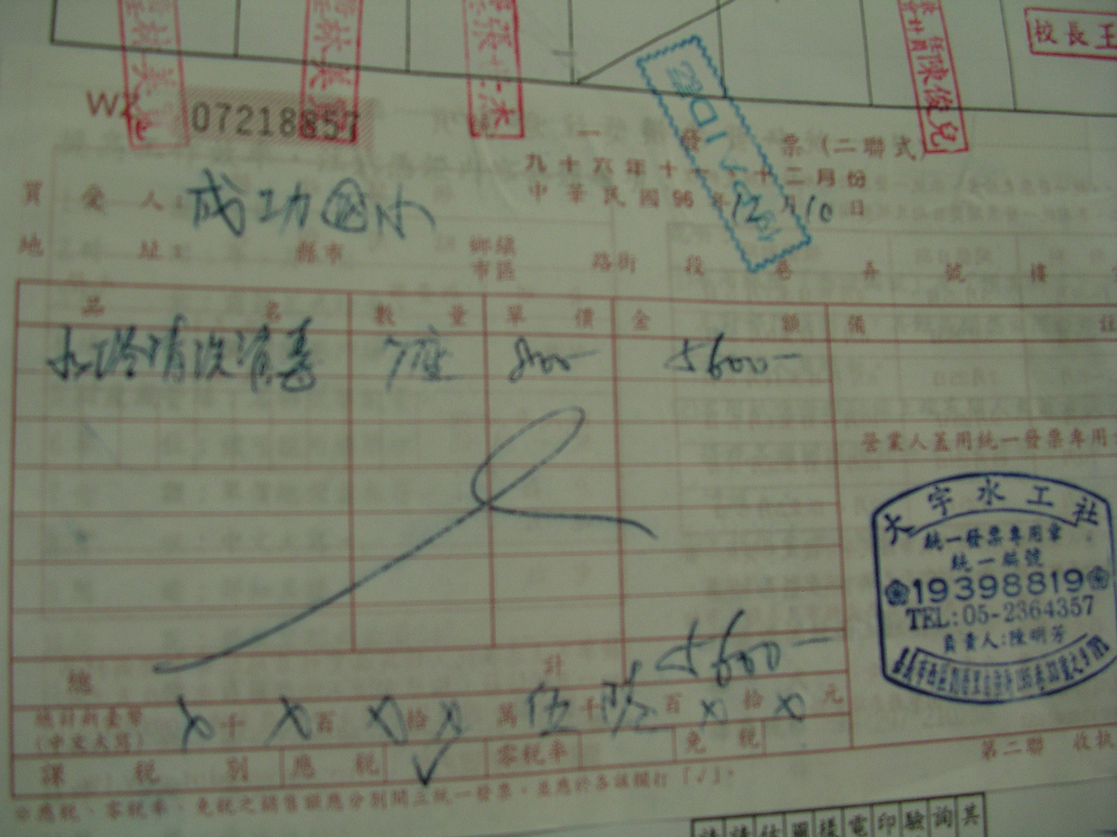  水塔定期清洗消毒
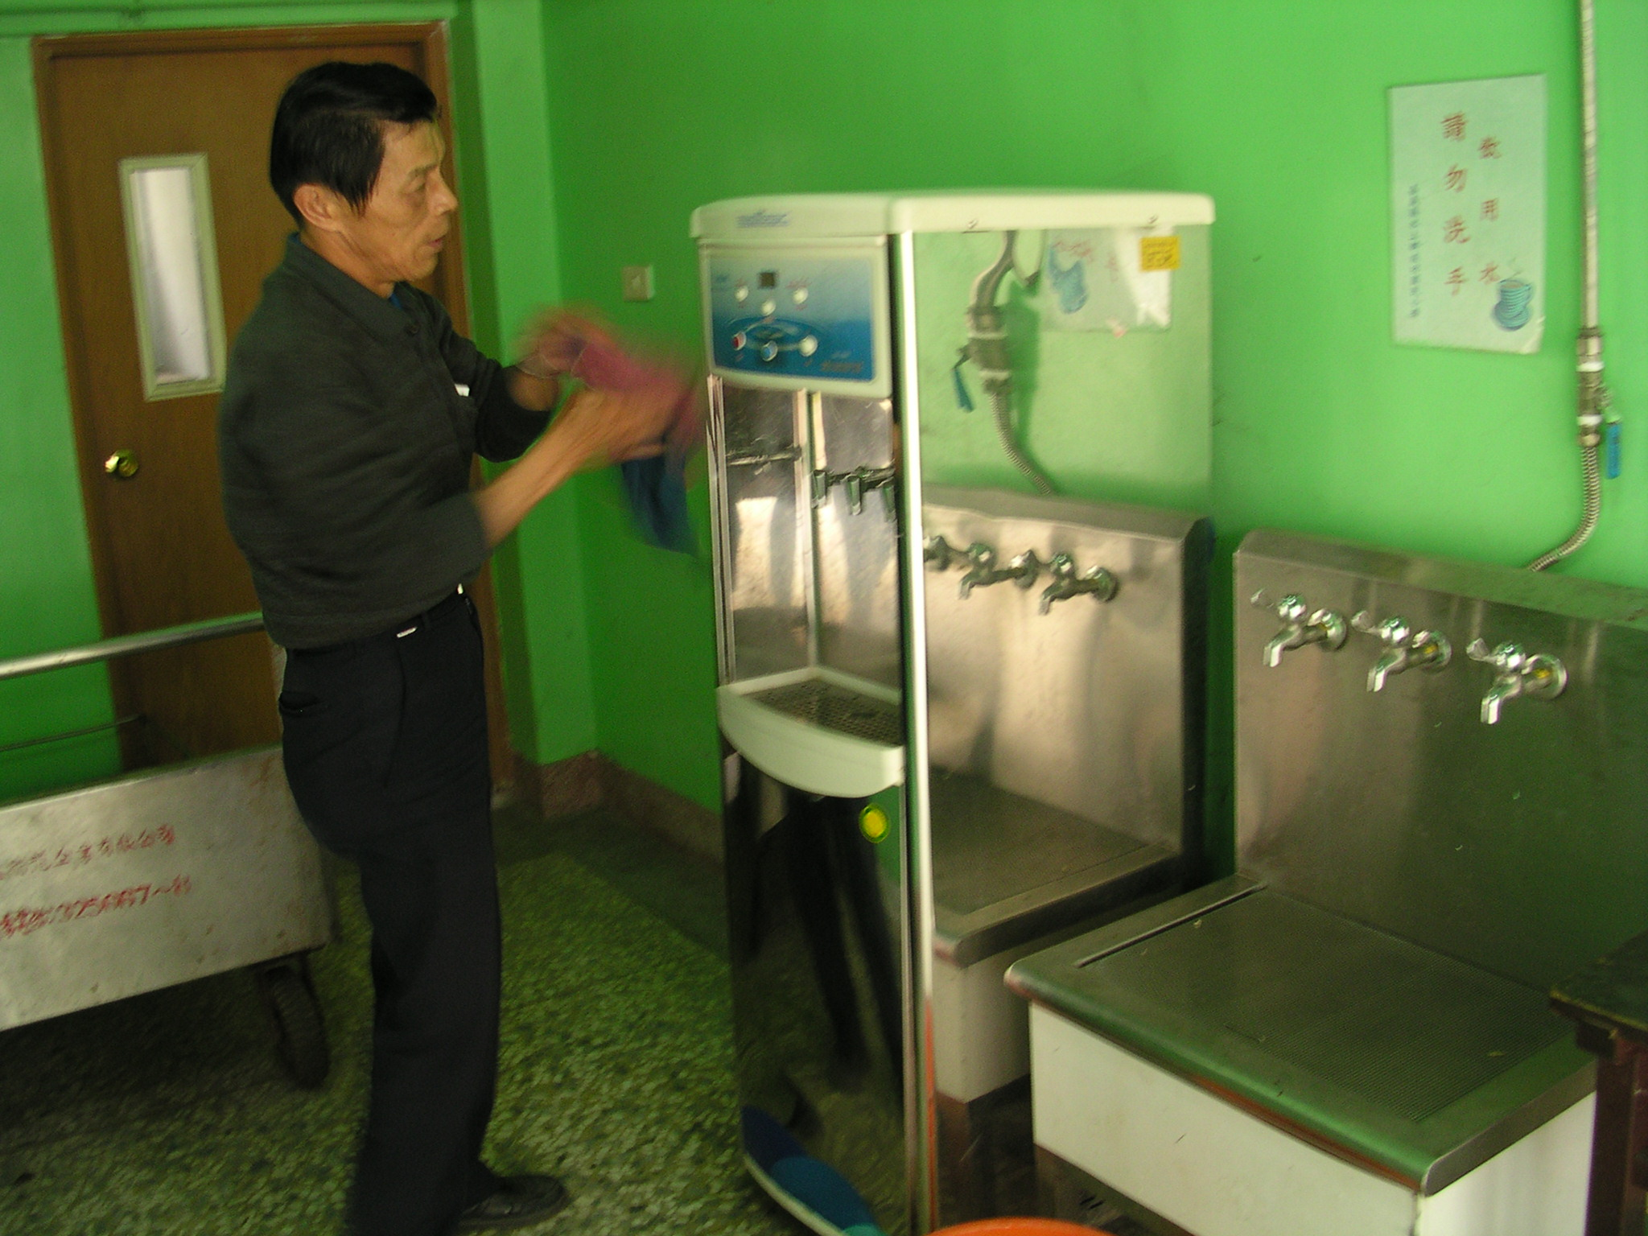  工友每週定期清洗飲水機及取水台 | 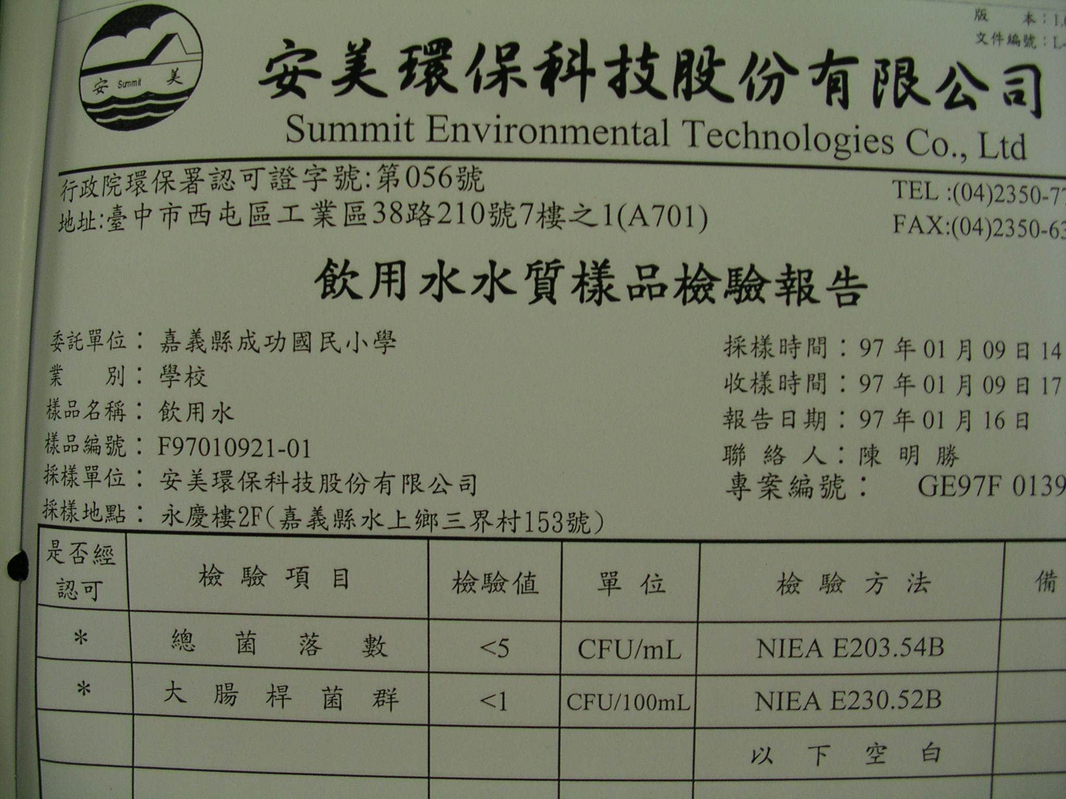  委託合格廠商定期檢驗飲用水
承辦人：林美寬 主任： 林美寬 校長：王清長
成功國小廚房污水處理成果照片
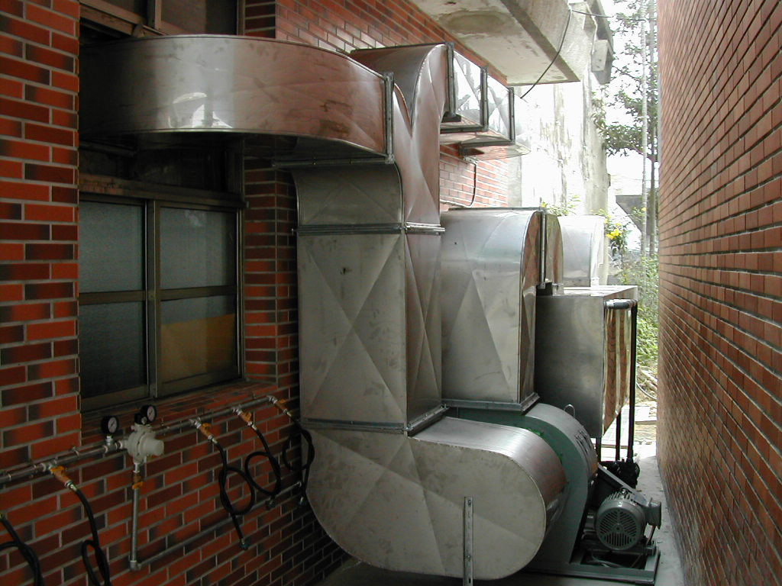  廚房外設置機械間，並設置油煙水洗機。 | 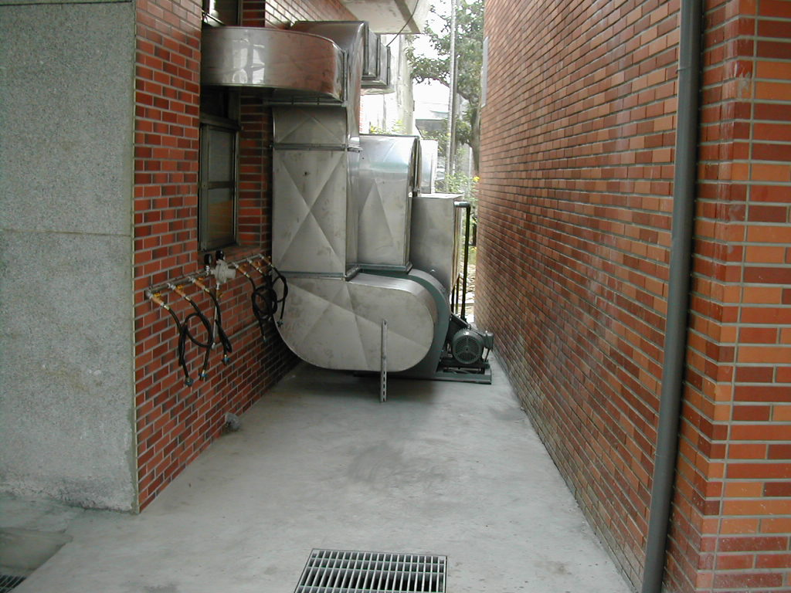  廚房設置油煙水洗機。
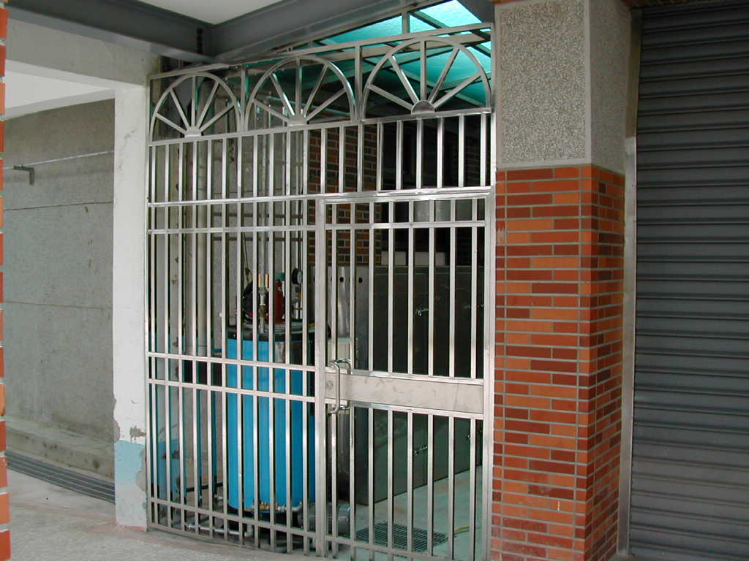  廚房外設置機械間，兼顧安全及清潔。 | 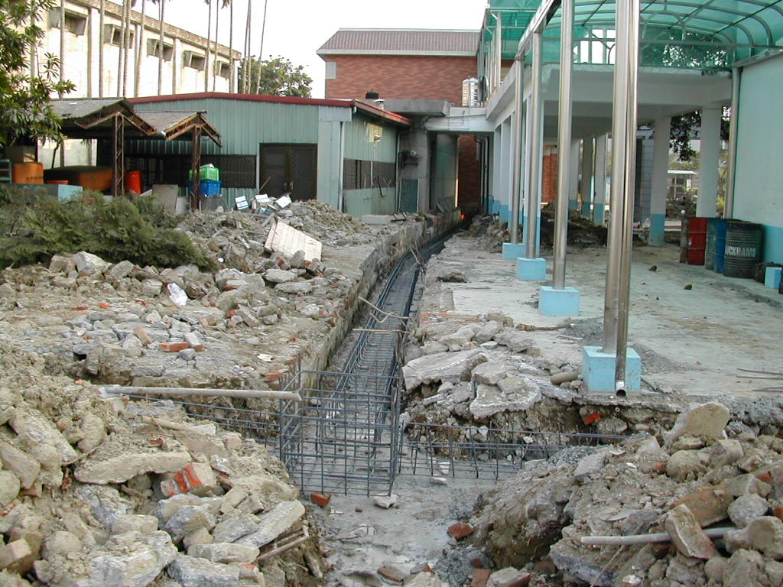  改善廚房排水溝，排水通暢，污水處理良好。
承辦人：林美寬 主任： 林美寬 校長：王清長

